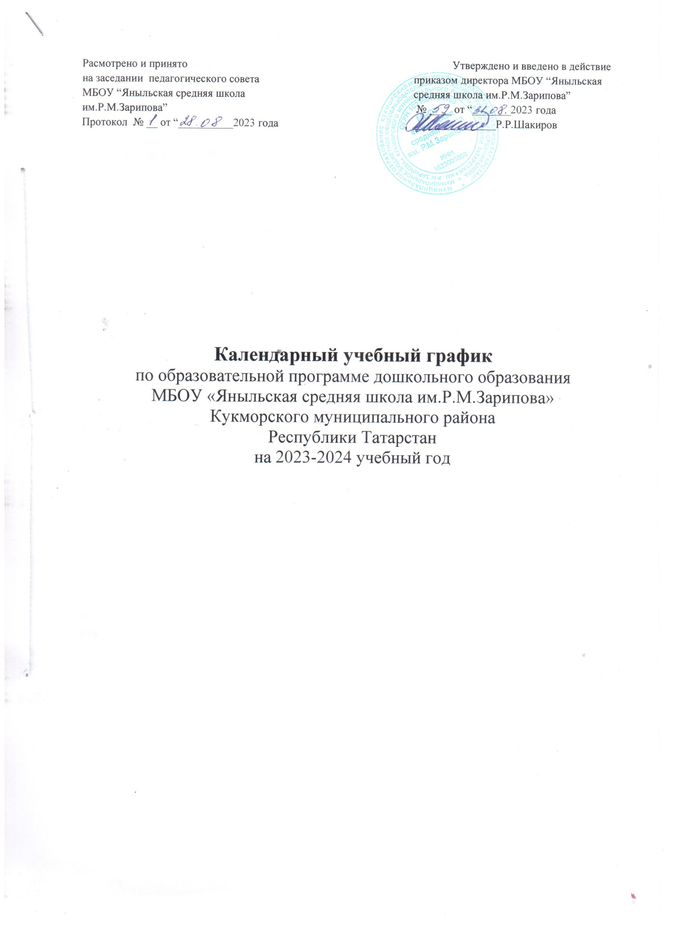

Пояснительная записка к календарному учебному графику

Календарный учебный график является локальным нормативным документом, регламентирующим общие требования к организации образовательного процесса в 2023-2024 учебном году в МБОУ «Яныльская средняя школа имени Р.М.Зарипова» Кукморского муниципального района Республики Татарстан (далее - МБОУ).
Календарный учебный график разработан в соответствии с:
- Федеральным Законом «Об образовании в Российской Федерации» от 21 декабря 2012 года № 273 - ФЗ;
- СанПиН 1.2.3685 «Гигиенические нормативы и требования к обеспечению безопасности и (или) безвредности для человека факторов среды обитания», утв. Постановлением Главного государственного санитарного врача РФ от 28.01.2021 г. № 2 «Об утверждении санитарных правил и норм СанПиН 1.2.3685-21 «Гигиенические нормативы и требования к обеспечению безопасности и (или) безвредности для человека факторов среды обитания»;
- Уставом МБОУ.
Календарный учебный график учитывает в полном объеме возрастные психофизические особенности воспитанников и отвечает требованиям охраны их жизни и здоровья.
Содержание календарного учебного графика включает в себя следующее:
- режим работы МБОУ;
- продолжительность учебного года (начало и окончание);
- сроки проведения каникул, их начало и окончание;
- праздничные дни (нерабочие дни);
- регламентирование образовательного процесса на учебный год;
- летний оздоровительный период;
- количество возрастных групп;
- продолжительность учебных недель (по кварталам);
- продолжительность учебной недели;
- объем недельной образовательной нагрузки, занятий;
- продолжительность занятий;
- максимально допустимый объем образовательной нагрузки;
- сроки проведения мониторинга.
Календарный учебный график обсуждается и принимается педагогическим советом и утверждается приказом директора МБОУ до начала учебного года. Все изменения, вносимые в календарный учебный график МБОУ, утверждаются приказом директора и доводится до всех участников образовательного процесса.
МБОУ в установленном законодательством Российской Федерации порядке несет ответственность за реализацию в полном объеме образовательных программ в соответствии с календарным учебным графиком.

Содержание

Режим работы | пятидневная рабочая неделя с двумя выходными в неделю: суббота и воскресенье;  - часы работы (длительность работы Учреждения): с 7 час. 00 мин. до 17 час. 30 мин;  - в предпраздничные и праздничные дни – согласно Трудового Кодекса РФ.
Продолжительность учебного года
  Начало учебного года с 01.09.2023 г.
  Окончание учебного года 31.05.2024 г.
Сроки проведения каникул | С 01.01.2024 г. по 08.01.2023 г.- зимние каникулы (8 календарных дней)  с 03.06.2024 г. по 30.08.2024 г. – летний оздоровительный период (3 летних месяца)
Праздничные  (выходные дни) | Праздничные дни |  |  | Периоды и продолжительность выходных
Праздничные  (выходные дни) | 04.11.2023 г. – День народного единства  06.11.2023 г. – День Конституции Республики Татарстан |  |  | 04.11.2023 г. по 06.11.2023 г.  (3 дня)
Праздничные  (выходные дни) | 01.01.2024-08.01.2024 – Новогодние каникулы  07.01.2024 г. - Рождество Христово |  |  | с 01.01.2024 г. по 08.01.2024 г.  (8 дней)
Праздничные  (выходные дни) | 23.02.2024 г. - День защитника Отечества |  |  | с 23.02.2024 г. по 25.02.2024 г.  (3 дня)
Праздничные  (выходные дни) | 08.03.2024 г. - Международный женский день |  |  | с 08.03.2024 г. по 10.03.2024 г.  (3 дня)
Праздничные  (выходные дни) | 10.04.2024 г.- Ураза Байрам |  |  | 10.04.2024 г.  (1 день)
Праздничные  (выходные дни) | 01.05.2024 г. - Праздник Весны и Труда |  |  | с 28.04.2024 г. по 01.05.2024 г.  (4 дня)
Праздничные  (выходные дни) | 09.05.2024 г. - День Победы |  |  | с 09.05.2024 г. по 12.05.2024 г.  (4 дня)
Праздничные  (выходные дни) | 12.06.2024 г. - День России |  |  | 12.06.2024 г.  (1 день)
Праздничные  (выходные дни) | 20.06.2024 г.- Курбан- байрам |  |  | 20.06.2024 г.  (1 день)
Праздничные  (выходные дни) | 30.08.2024 г. - День Республики Татарстан |  |  | 30.08.2024 г.  (1 день)
Регламентирование образовательного процесса на учебный год | Учебный год делится на 3 квартала:  I квартал - осень (сентябрь, октябрь, ноябрь)  II квартал - зима (декабрь, январь, февраль)  III квартал – весна (март, апрель, май)
Летний оздоровительный период | IV квартал – лето (июнь, июль, август)
 | пять возрастных групп
 | Вторая группа раннего возраста  (2-3 года) | Младшая группа  (3-4 года) | Средняя группа  (4-5 лет) |  | Старшая группа  (5-6 лет) | Подготовительная группа  (6-7 лет)
Продолжительность учебных недель | 37 недель | 37 недель | 37 недель |  | 37 недель | 37 недель
Продолжительность учебной недели | 5 дней | 5 дней | 5 дней |  | 5 дней | 5 дней
Объем недельной образовательной нагрузки, занятий | 10 | 10 | 10 |  | 13 | 15
Продолжительность занятий | не более 10 мин. | не более  15 мин. | не более  20 мин. |  | не более  25 мин. | не более  30 мин.
Продолжительность дневной суммарной образовательной нагрузки, не более | 20 мин | 30 мин. | 40 мин. |  | или 75 мин. при организации 1 занятия после дневного  сна | 90 мин
Сроки проведения мониторинга | 9.10.2023г. – 20.10.2023г.  15.04.2024г. – 26.04.2024г.
Продолжительность перерывов между периодами ОД – не менее 10 мин.

